Foissiat Salle Julien Gaillard (derrière l’ancienne Mairie)
Exposition patchwork kids
Les 5 ans des petites machines du 01
Le dimanche 30 avril de 9 h 30 à 18 h
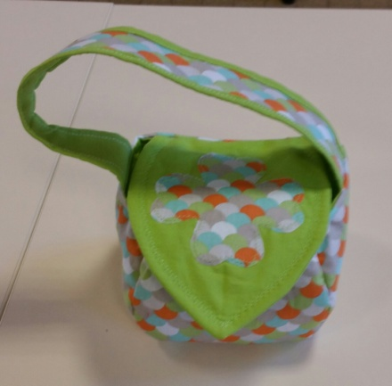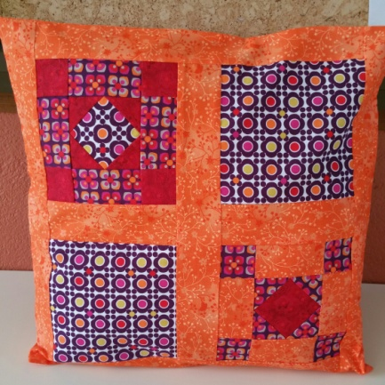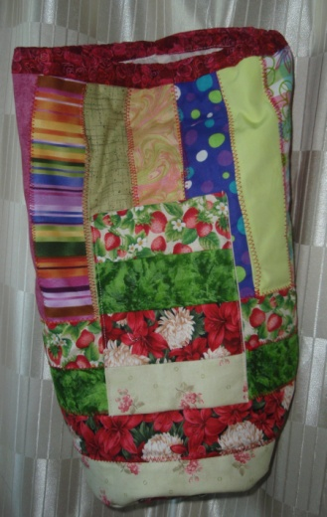
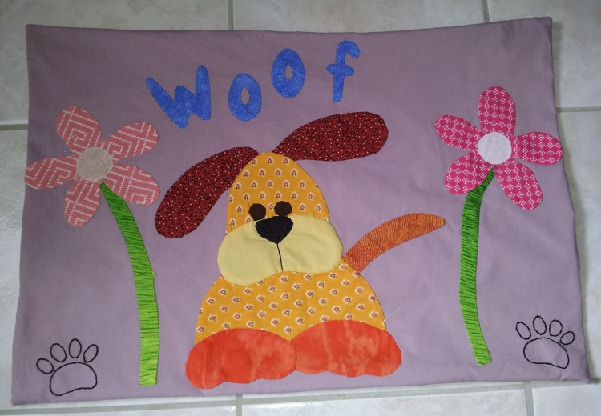

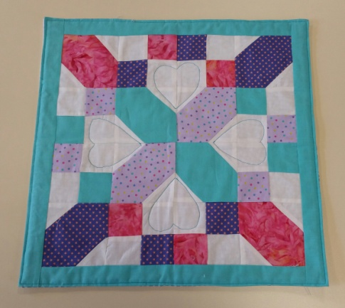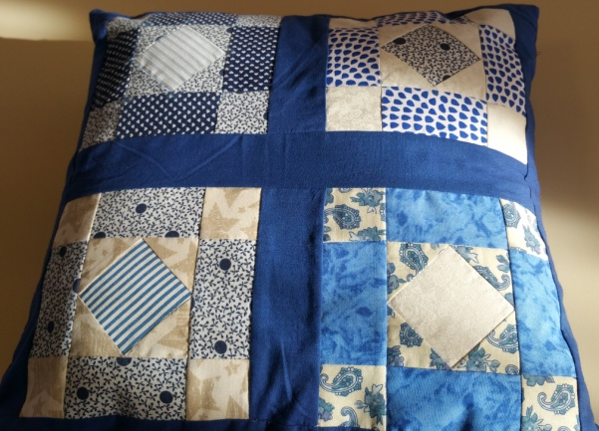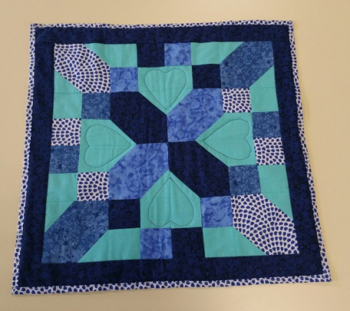
Tombola
Entrée libre Imprimé par nos soins

